Задание.
К какому времени года относятся эти картинки? Покажи правильную последовательность осенних месяцев: какой первый месяц, второй, третий? Соедини картинки с соответствующей цифрой.
Вариант 1.
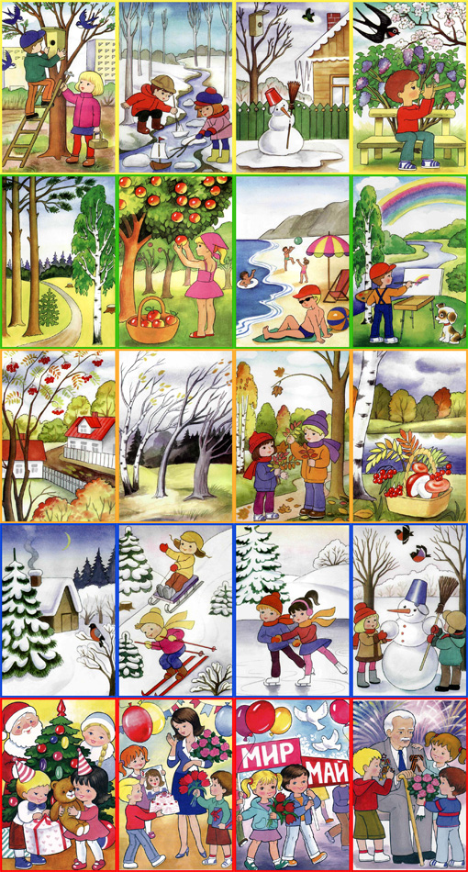
1 | 2 | 3

Вариант 2.

1 | 3 | 2

Вариант 3.

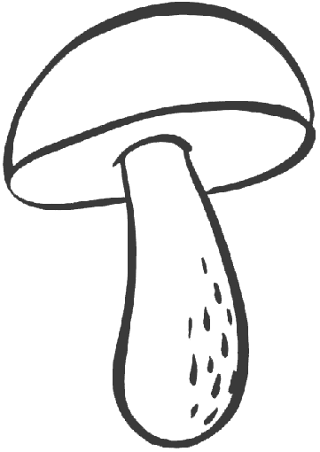 | 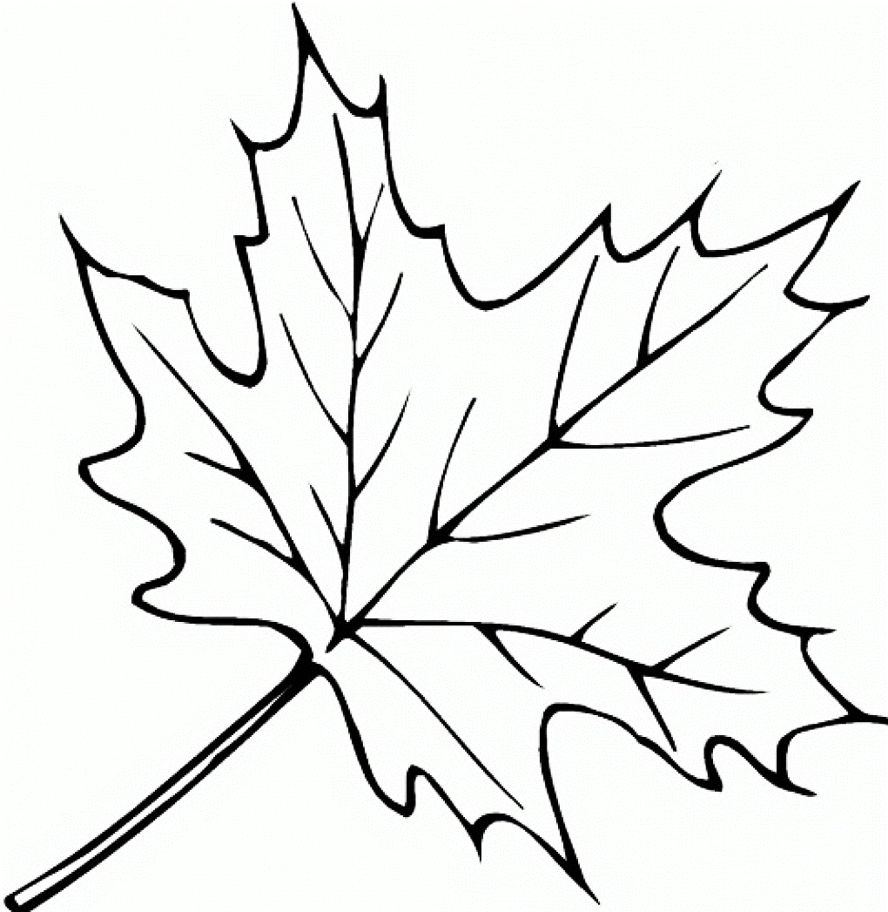 | 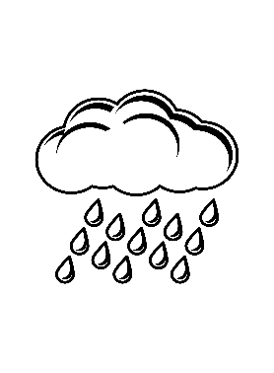
2 | 1 | 3

